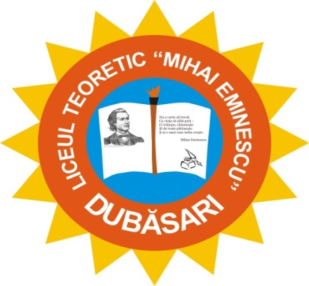

EXPRES LYCEUM

BULETIN INFORMATIV ȘCOLAR Nr.2

Octombrie 2024

Motto-ul: „ Educația este cea mai puternică armă
pe care voi o puteți folosi pentru a schimba lumea .”

(Nelson Mandel )
“ Eu te iubesc chiar dacă azi miroase a toamnă
Și frunzele își spun povestea -n pictaj,
Eu te iubesc pe tine , dragă doamnă,
Chiar dacă este atâta ruginiu -n peisaj”
( sublime versuri de Dan Lăpuște)

Bun sosit, Octombrie!

E timpul să punem pe foaia dalbă cele mai reușite evenimete care au avut loc cu multă măiestrie și devotament în incinta casei noastre, LT “Mihai Eminescu”!

În luna lui Brumărel, se marchează Ziua Internațională a Lucrătorului din Învățământ, dar care este istoria acestei ființe ,care adre pentru a lumina calea discipolilor săi.

Legenda Dascălului
Când Dumnezeu a creat profesorul, a chemat toți îngerii și i-a întrebat:
Cum ar trebui să fie un profesor?
Îngerii i-au dat mai multe răspunsuri:
- Să iubească copii!
- Să rămână mereu student, învățând continuu pentru a transmite elevilor lui cunoștințe actuale și de valoare!
- O ființă care să rămână veșnic tânără, amabilă, înțelegătoare, modestă, cerativă și corectă!
- Să aibă cele teri perechi de ochi pe care profesorul trebuie să le aibă: cu o pereche să vadă în timp ce scrie la tablă sau citește, cu alta, să vadă ce nu ar trebui, iar cu ultima, să se poată uita la elev când acesta este obraznic și trebuie să-I spună “ Te iert altă dată să nu să se mai întâmple!”
- Să poată preda lecția când copilul îi este bolnav acasă sau el însuși suferă de vreo boală!
- O ființă care, deși uneori firavă, este în stare să stăpânească prin tact pedagogic și talent o clasă de elevi, uneori mai înalți sau mai puternici decât el!
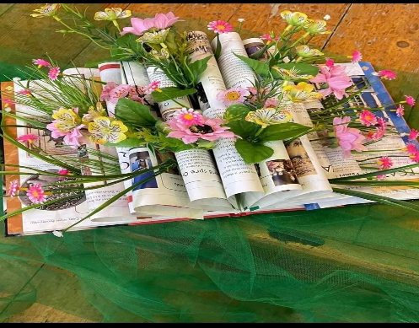
Când a auzit Dumnezeu aceste răspunsuri, le-a spus îngerilor:
Aceste ființe , care primesc atât de puțin și li se cere atât de mult, mai trebuie să le adăugăm ceva:
Ce? Au întrebat toți îngerii în cor.
Dumnezeu le-a răspuns:
Lumină, multă lumină, pentru ca profesorul să nu să se stingă luminând!


La mulți ani, dragi colegi, profesori!

Este o ocazie în plus de a ne exprima recunoștința pentru dedicația Dumneavoastră , vă aducem urări de pace în suflet, lumină în priviri, sănătate, prosperitate. Ați dat mereu dovadă de concentrare și tenacitate, de răbdare și generozitate. Forța de rezistență și inspirație pentru Sfânta Datorie, de a ține flacăra demnității în

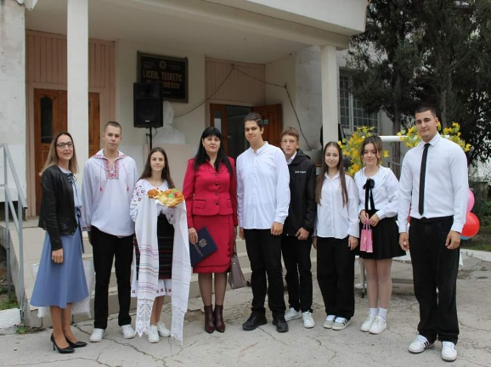
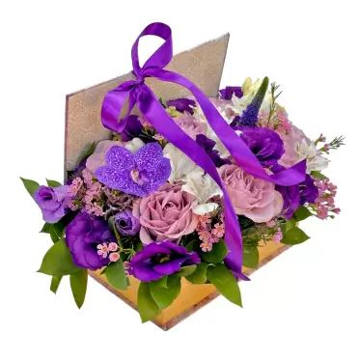
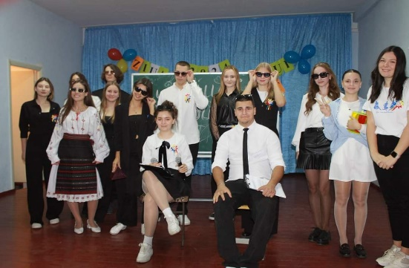
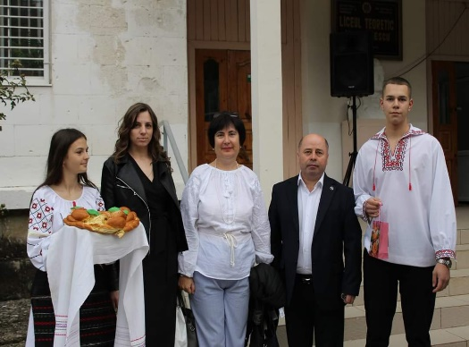
dăinurea neamului.

„ Datinile, poveștile, muzica și poezia sunt arhivele popoarelor”, spunea Alecu Russo.

Moldovenii dintodeauna au avut plăcerea de a se întâlni la șezători, căci ele mângâie sufletul și lucrul se făcea . Astfel la LTME, am realizat Șezătoarea „Comorile poporului nostru” cu elevii din clasa a VII-a “B” și a VI-a “B” împreună cu profesoara de educație tehnologică, dna Gatman Natalia și profesoara de educație muzicală, dna Bradu Larisa

Fiind înfrățiți cu cântecul și jocul, elevii au povestit snoave legende, fragmente de povești, au cântat și au dansat, dar au atras atenția și lucrul manual. Ei pe parcursul activității, au realizat importanța acestei tradiții, au sesizat atmosfera în care se lucre înainte la obiectele pe care le mânuiau țăranii cu multă dibăcie și înțelegere. Omul de la țară vede în șezători un bun prilej de a mai pune câte ceva la cale, a face un lucru, dar și de a se odihni, a se recrea, de a mai schimba o vorbă cu oamenii.

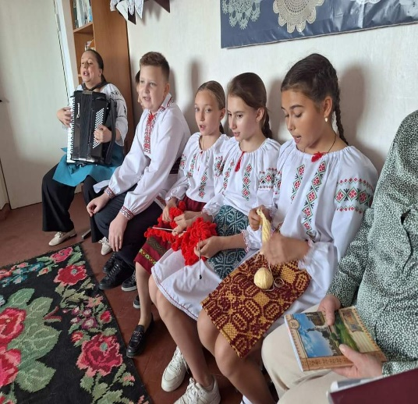
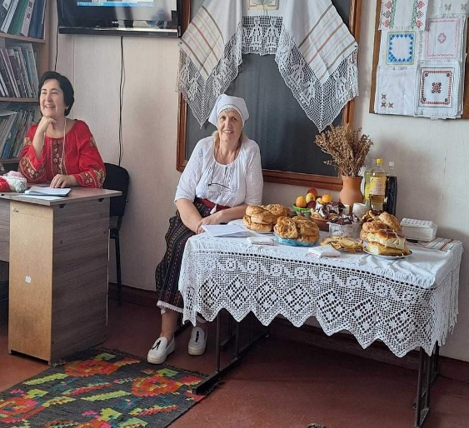
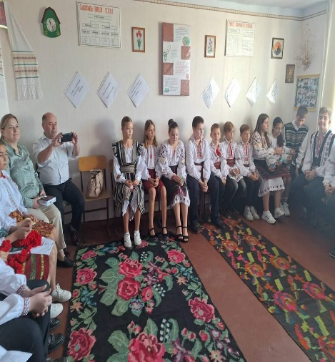
Glod O, profesoară de limba și literatura română

„ Lumea aceasta este o mare sală de sport în care noi venim pentru a deveni puternici”

( Swami Vivekananda)

În sala de sport a LT „Mihai Eminescu” a avut loc competiția sportivă „Bravo, băieți ” ,organizată și dirijată de doamna Sultan Valentina, între picii claselor a IV-a „A”, încurajați de învățătoarea, Valentina Morarenvo, a IV-a „B”, conduși de învățătoarea , Inga Barcuța și a IV-a „C”, moțivați de învățătoarea Apostol Nina. Micuții noștri campioni au luptat pentru a demonstra abilități sportive și înaltul spirit de echipă. Au colaborat și au fost aplaudați de colegii grijulii. Jocurile sportive nu au ca scop obținerea unui câștigător, ci traversarea unor hotare interioare și apariția zâmbetelor pe fețele copiilor .

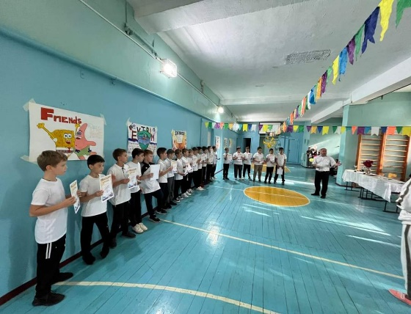

Alexeev Iuliana, elevă clasa a XI-a “B” CE.
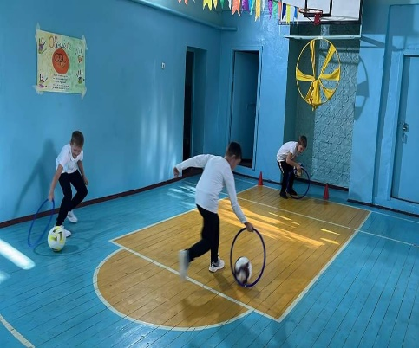

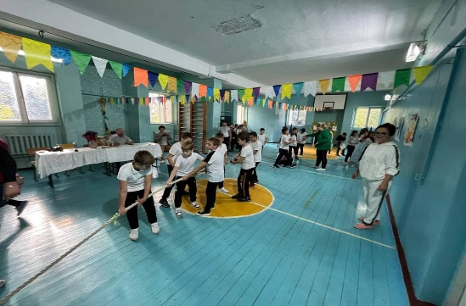


Bravo, băieți !

Sportul este un izvor de sănătate şi prospeţime, un factor de longevitate.
În incinta Liceului Teoretic „M.Eminescu” Dubăsari, s-a desfășurat concursul sportiv „Bravo, băieți 2024!”. Au fost puși la încercare cei mai bravi tineri din ciclul liceal, pentru a determina cine este cel mai bun. Băieții au dat dovadă de rezistență, putere, ingeniozitate și perseverență. În aşa mod sportivii noştri demonstrează că munca de zi cu zi aduce performanțe extraordinare. A fost un concurs reușit, prin faptul că s-a acumulat multă experință și rezultate frumoase.
Sportul înseamnă mişcare, mişcarea înseamnă viaţă!
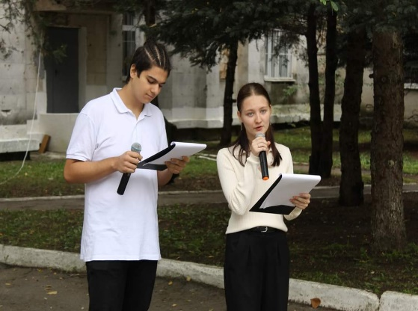
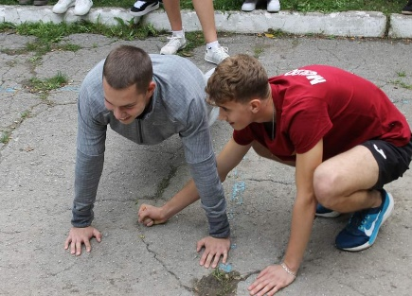
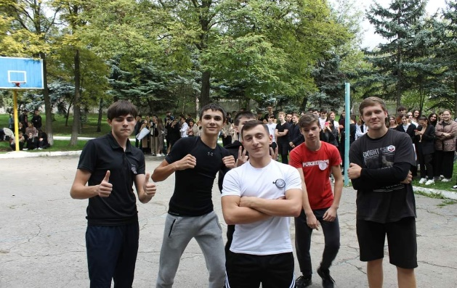
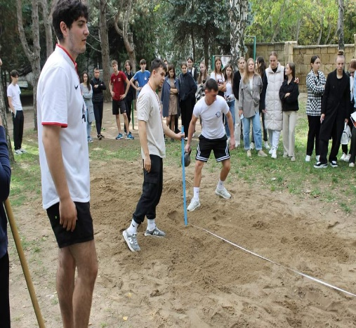

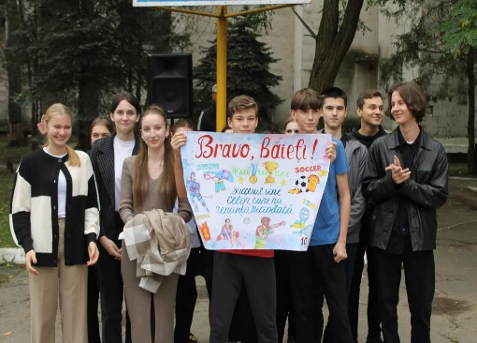
« Nepoțeii lui Spiridon Vangheli ! Sub cușma lui Guguță »

Campionatul Național de Jocuri Intelectuale , etapa interșcolară . Lupta intelectuală a avut loc între clasele de gimnaziu a VIII - IX-a și clasele de liceu a . X-XI-a , coordonator , profesoara de istorie Madan Mariana.
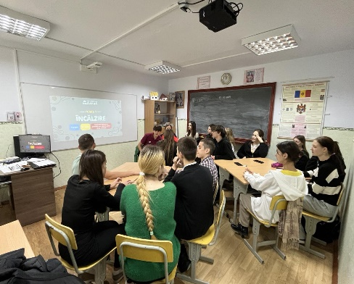
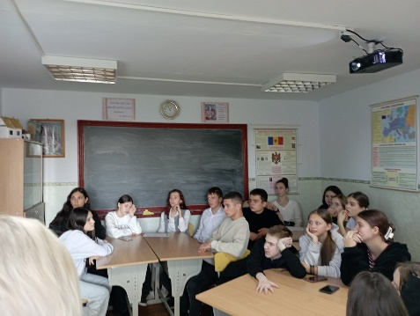

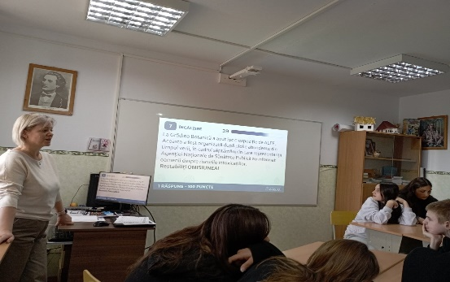

Școala este a doua casă pentru fiecare dintre noi, pentru fiecare elev . De anturaj depinde starea de bine și dispoziția fiecăruia. Deoarece ne aflăm în perioada lunarului “ Un arbore pentru dăinuirea noastră”, am decis să ne implicăm și noi cât de puțin. La ora de dezvoltare personală elevii din clasa a IV-a au plantat în curtea școlii tufe de liliac și trandafiri. Suntem siguri că, noi, suntem cei responsabili de “Casa Noastră” și vom face tot posibilul ca ea să aibă un aspect frumos.

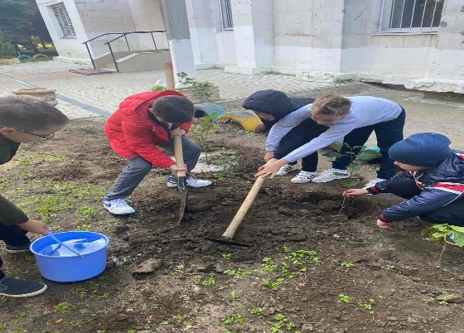
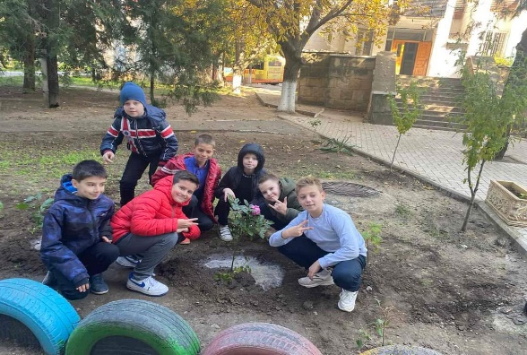
În liceul nostru au fost înfăptuite mai multe activități în contextul înițiativei Consiliului Europei
“ Promovarea nediscriminării în Republica Moldova” din cadrul Planului de Acțiune al Consiliului Europei pentru Moldovei 2021-2024 în care este implementat proiectul “Sprijin pentru relațiile locale în protejarea grupurilor vulnerabile împotriva stigmatizării, discriminării și infracțiunilor motivate de prejudecată”.

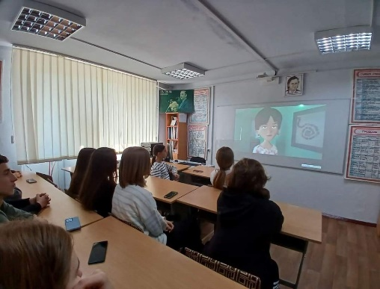

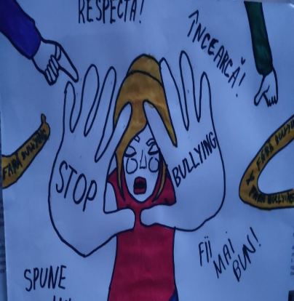
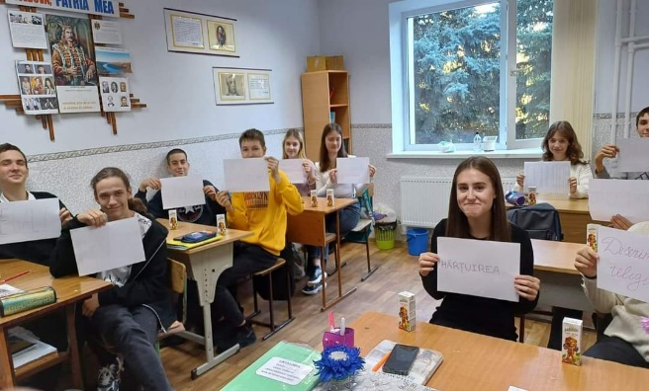

Târg de Caritate “ Toamna de Aur”
Pe 18 octombrie 2024 , sala de mese a găzduit oameni cu sufletul mare, ce au transformat anturajul într-un festin al bunătății, în cadrul lunarului „Brumărel 2024”. Elevii din toate clasele au participat cu entuziasm la acest eveniment dedicat sprijinirii familiei Codreanu.
Fiecare clasă a pregătit cu drag o masa plină de bucate delicioase,aducând un omajiu toamnei și spiritul comunității. De la plăcințe aromate la copturi crocante, atmosfera a fost una de sărbătoare și solidaritate.
Mulțumim tuturor celor care au contribuit.

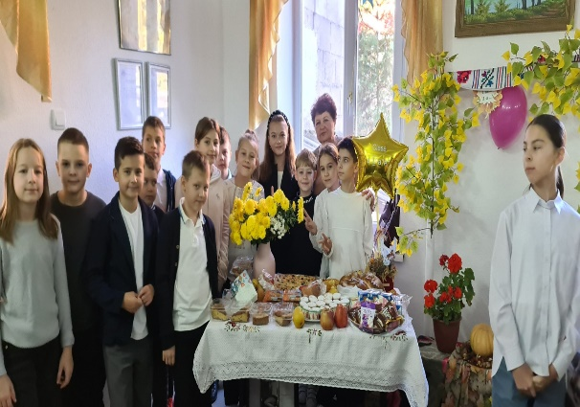
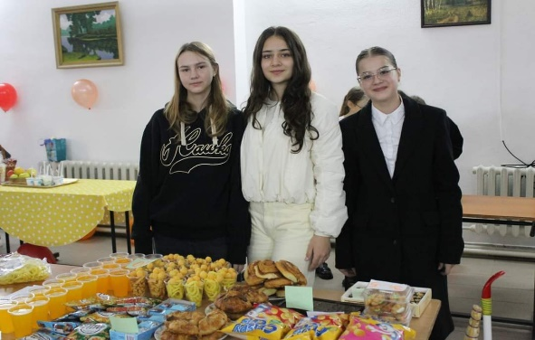
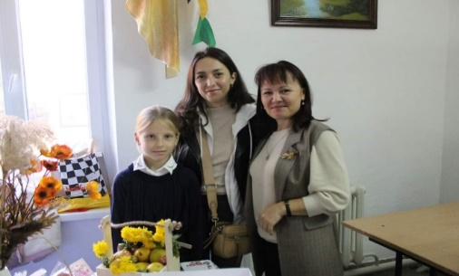

Ziua Oamenilor Vârstnici ,sărbătorită de comunitatea educațională a LTME
Societatea nu este pierdută, respiră, trăiește, prosperă, de acest lucru ne-au convins consiliul de elevi din comunitatea noastră. Consiliul de elevi au pregătit o serie de activități pentru a le demonstra respectul și aprecierea celor care ne-au ghidat pașii și au contribuit la dezvoltarea generațiilor de astăzi. Cu acest prilej CE au vizitat azilul de bătrâni, oferindu-le mici daruri și multă fericire.

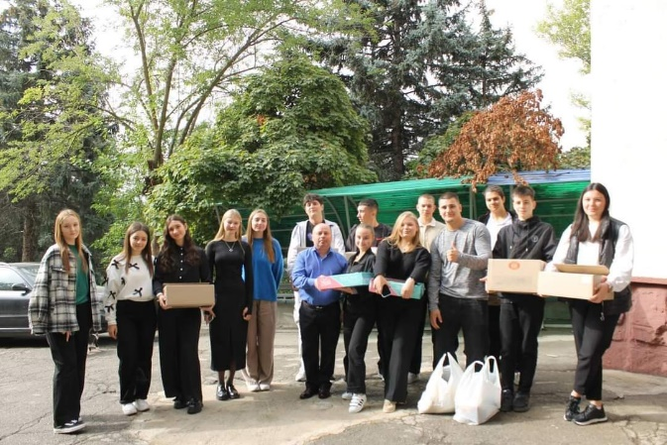

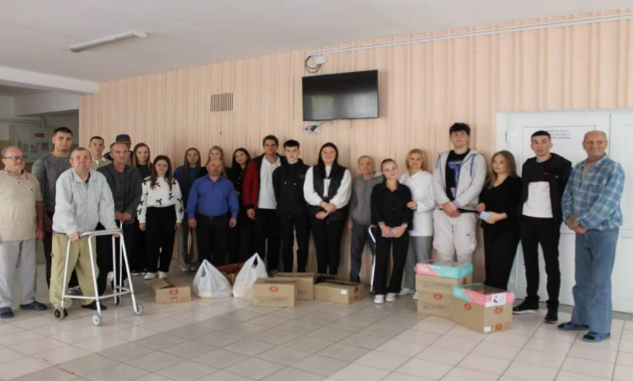

„Trebuie să plec ... a oftat OCTOMBRIRE
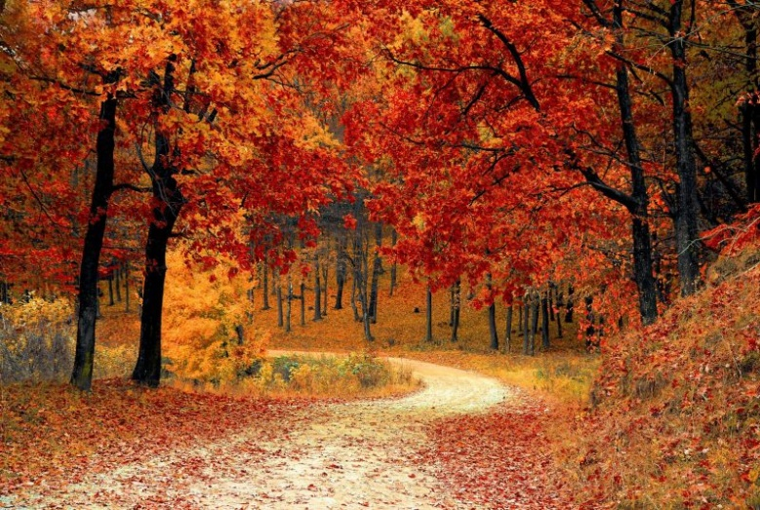
Și mii de frunze au căzut cu tristețe...
E timpul ... a șoptit NOIEMBRIE ”

Drumul către NOIEMBRIE!

